
MINISTERUL EDUCAȚIEI, CULTURII ȘI CERCETĂRII
AL REPUBLICII MOLDOVA
Universitatea Tehnică a Moldovei
Facultatea Calculatoare, Informatică și Microelectronică
Departamentul Ingineria Software și Automatică

Done by: st. gr. FAF-241, Dulgheru Ion

Raport
Lucrarea practică Nr. 5
Sisteme de operare

Tema: Sistemul de fișiere în practică (Linux)

Checked by: Reitman Patricia

Chișinău – 2026
CUPRINS
1 SCOPUL LUCRĂRII 3
1.1 Scopul lucrării practice 3
1.2 Formularea problemei 3
2 FUNDAMENTE TEORETICE 4
2.1 Arborele de directoare și tipurile de fișiere 4
2.2 Inode-uri și legături 4
2.3 Permisiuni 4
2.4 Discuri, partiții și sistemul /proc 5
3 DESCRIEREA EXERCIȚIILOR 6
3.1 Exercițiul 1 – arborele și tipurile de fișiere 6
3.2 Exercițiul 2 – inode-uri și legături 8
3.3 Exercițiul 3 – permisiuni 10
3.4 Exercițiul 4 – discuri și nucleul ca fișiere 12
3.5 Exercițiul suplimentar – numere magice și programe setuid 15
CONCLUZII 17
BIBLIOGRAFIE 18

1 SCOPUL LUCRĂRII

1.1 Scopul lucrării practice
Lucrarea practică are drept scop verificarea experimentală, pe un sistem Linux real, a noțiunilor prezentate la curs despre sistemul de fișiere: arborele de directoare și tipurile de fișiere, inode-urile și numele, legăturile hard și simbolice, permisiunile și discurile aflate sub sistemul de fișiere. Lucrarea nu conține programare; se utilizează comenzi, observații atente și explicații scurte.
Toate experimentele se execută ca utilizator obișnuit, nu ca root, deoarece root ignoră majoritatea verificărilor de permisiuni, iar rezultatele ar fi false. Mediul de lucru este un laptop cu sistem de operare Linux, utilizatorul ion (UID 1000) și numele gazdei ion-vitius.

1.2 Formularea problemei
Lucrarea este împărțită în patru părți obligatorii și un exercițiu suplimentar. Sarcinile sunt următoarele:
- determinarea tipului fișierelor din arborele de directoare și compararea dimensiunii directoarelor /var/log și /usr;
- observarea inode-urilor, a legăturilor hard și simbolice, a numărului de legături ale unui director și a diferenței dintre dimensiunea unui fișier și spațiul ocupat pe disc;
- verificarea efectului permisiunilor asupra fișierelor și directoarelor, a mășii umask și a biților speciali;
- identificarea discurilor, a partițiilor și a sistemului de fișiere rădăcină, precum și citirea informațiilor despre nucleu din /proc;
- executarea a două exerciții suplimentare: numerele magice ale fișierelor și căutarea programelor setuid.

2 FUNDAMENTE TEORETICE

2.1 Arborele de directoare și tipurile de fișiere
În Linux, toate fișierele sunt organizate într-un singur arbore cu rădăcina în /, iar fiecare disc sau partiție este montat într-un punct al acestui arbore [1]. Tipul unui fișier este indicat de prima literă din rezultatul comenzii ls -l, conform tabelului 2.1. Comanda file determină tipul pe baza conținutului (a numerelor magice), nu a extensiei.
Tabelul 2.1 – Tipurile de fișiere indicate de comanda ls -l
Litera | Tipul fișierului | Exemplu
- | fișier obișnuit | /etc/passwd
d | director | /etc
l | legătură simbolică | /bin
c | dispozitiv caracter | /dev/null
b | dispozitiv bloc | /dev/sda

2.2 Inode-uri și legături
Inode-ul este structura de date în care sistemul de fișiere păstrează metadatele unui fișier: proprietarul, permisiunile, dimensiunea, marcajele de timp, numărul de legături și locația blocurilor de date [2]. Numele fișierului nu face parte din inode; el se află în director, sub forma unei perechi nume – număr de inode.
O legătură hard este un nume suplimentar pentru același inode, iar contorul de legături crește cu o unitate. Comanda rm elimină un nume și scade contorul; datele sunt eliberate abia când contorul ajunge la zero și fișierul nu mai este deschis de niciun proces. Legătura simbolică este un fișier separat, de tip l, care conține calea țintei [3]; dimensiunea ei este egală cu lungimea acestei căi în octeți, iar dacă ținta dispare, legătura rămâne, dar nu mai duce nicăieri.
Un director nou are două legături: numele său din directorul părinte și intrarea . din interiorul lui. Fiecare subdirector adaugă încă o legătură, prin intrarea ... Dimensiunea afișată de ls -l este dimensiunea logică, în timp ce du arată blocurile efectiv alocate; un fișier sparse conține goluri pentru care nu se alocă blocuri.

2.3 Permisiuni
Fiecare fișier are trei seturi de permisiuni – pentru proprietar (u), grup (g) și ceilalți (o) – iar fiecare set conține biții r (4), w (2) și x (1) [4]. Nucleul alege setul care se aplică procesului curent și verifică doar acel set. La crearea unui fișier, permisiunile rezultă din formula (2.1), în care se aplică masca umask [5].
mod = baza AND NOT umask (2.1)
unde mod reprezintă permisiunile rezultate, baza este 666 pentru fișiere și 777 pentru directoare, iar umask este masca procesului, care elimină biții corespunzători.
Pe un director, permisiunea r permite listarea numelor conținute, iar permisiunea x permite traversarea directorului, adică accesul la un element al său dacă numele este cunoscut. Bitul setuid (s) face ca un program să ruleze cu drepturile proprietarului fișierului, nu ale utilizatorului care îl pornește [5]. Bitul sticky (t) pe un director permite fiecărui utilizator să șteargă sau să redenumească doar fișierele proprii.

2.4 Discuri, partiții și sistemul /proc
Discurile și partițiile sunt reprezentate de dispozitive bloc din /dev; o partiție devine accesibilă după ce este montată într-un director, cu un anumit sistem de fișiere (de exemplu ext4). Directorul /proc este un sistem de fișiere virtual prin care nucleul expune informații despre sistem și procese [6]. Intrarea /proc/self face referire la procesul care o citește.

3 DESCRIEREA EXERCIȚIILOR

3.1 Exercițiul 1 – arborele și tipurile de fișiere
Obiectiv. Determinarea tipului unor fișiere din arbore, identificarea dispozitivelor din /dev și compararea dimensiunii directoarelor /var/log și /usr.
Comenzi utilizate.
whoami
mkdir -p ~/os-lab5 && cd ~/os-lab5
ls /
ls -ld /etc /etc/passwd /bin /dev/null /tmp
ls -l /dev | head
file /usr/bin/ls /etc/passwd /bin
du -sh /var/log 2>/dev/null ; du -sh /usr 2>/dev/null
ls -l /dev | grep -E "^(c|b)" | head -20
ls -l /dev | grep "^b" | head
Descriere. Comanda whoami a afișat ion, deci experimentele se desfășoară fără drepturi de root. Rezultatele comenzilor sunt prezentate în figurile 3.1 și 3.2.
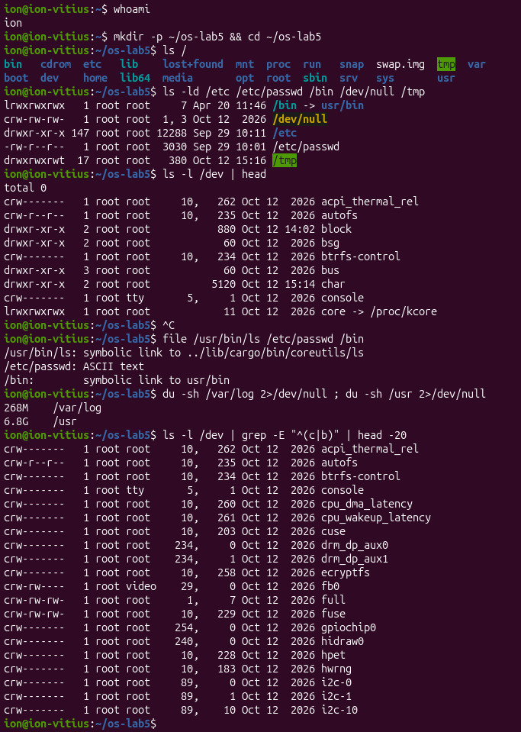
Figura 3.1 – Rezultatele comenzilor din Partea 1
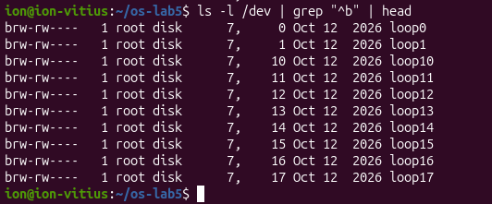
Figura 3.2 – Dispozitive bloc din /dev (loop0, loop1, ...)
Răspunsurile la întrebările de observare sunt următoarele. În tabelul 3.1 sunt indicate tipurile căilor din a doua comandă, deduse din prima literă a rezultatului ls -l.
Tabelul 3.1 – Tipul căilor analizate
Calea | Litera | Tipul
/etc | d | director
/etc/passwd | - | fișier obișnuit
/bin | l | legătură simbolică
/dev/null | c | dispozitiv caracter
/tmp | d | director (cu bit sticky, t)

Directorul /bin este o legătură simbolică (/bin -> usr/bin), deci nu un director propriu-zis. Ca dispozitiv caracter a fost găsit /dev/null (de asemenea console, full, random), iar ca dispozitiv bloc /dev/loop0 (litera b, număr major 7).
Pentru directoarele analizate, du a raportat 268M pentru /var/log și 6,8G pentru /usr. Raportul dimensiunilor este dat de formula (3.1).
R = D(usr) / D(log) = (6,8 · 1024 MiB) / 268 MiB ≈ 26 (3.1)
unde R este raportul dimensiunilor, D(usr) este dimensiunea directorului /usr, iar D(log) este dimensiunea directorului /var/log.
Prin urmare, /usr este de aproximativ 26 de ori mai mare decât /var/log. Comanda file a arătat că /usr/bin/ls este o legătură simbolică spre ../lib/cargo/bin/coreutils/ls, ceea ce indică faptul că sistemul utilizează o implementare a utilitarelor de bază scrisă în Rust (uutils), nu GNU coreutils.

3.2 Exercițiul 2 – inode-uri și legături
Obiectiv. Observarea numărului de inode, a contorului de legături, a comportamentului legăturilor hard și simbolice la ștergerea țintei, a numărului de legături al unui director și a diferenței dintre dimensiune și spațiul ocupat.
Comenzi utilizate.
echo hello > notes.txt ; stat notes.txt ; ls -li notes.txt
ln notes.txt hard.txt ; ls -li notes.txt hard.txt
rm notes.txt ; cat hard.txt ; ls -li hard.txt
ln -s hard.txt soft.txt ; ls -li hard.txt soft.txt ; cat soft.txt
rm hard.txt ; cat soft.txt ; ls -l soft.txt
mkdir d ; ls -ld d ; mkdir d/x d/y ; ls -ld d
echo x > one.txt ; ls -l one.txt ; du -h one.txt
truncate -s 1G big.img ; ls -lh big.img ; du -h big.img ; rm big.img
Descriere. Rezultatele sunt prezentate în figurile 3.3 – 3.6.
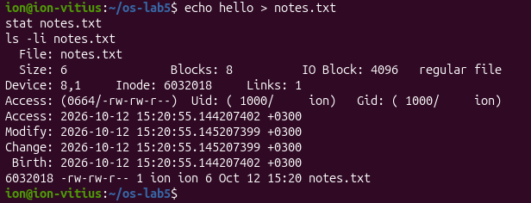
Figura 3.3 – Comenzile stat și ls -li pentru notes.txt
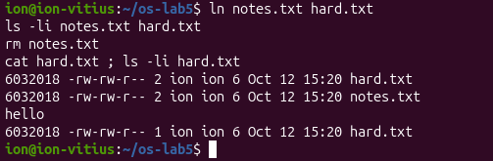
Figura 3.4 – Legătura hard și ștergerea numelui notes.txt
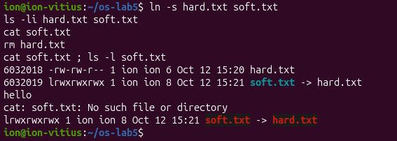
Figura 3.5 – Legătura simbolică și ștergerea țintei
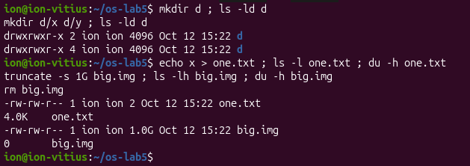
Figura 3.6 – Legăturile unui director; dimensiune și spațiu ocupat
Răspunsurile la întrebările de observare sunt formulate mai jos.
În rezultatul stat, numărul de inode este câmpul Inode (6032018), iar câmpul Links indică numărul de nume ale fișierului (inițial 1). După comanda ln, notes.txt și hard.txt au același inode, iar contorul a devenit 2 (tabelul 3.2).
După rm notes.txt, fișierul hard.txt a rămas lizibil (cat a afișat hello), deoarece cele două nume indicau același inode, iar contorul a scăzut de la 2 la 1. Comanda rm nu șterge fișierul, ci elimină un nume din director și decrementează contorul; datele sunt eliberate când contorul ajunge la 0 și nimeni nu mai ține fișierul deschis.
Tabelul 3.2 – Inode-urile și mărimea legăturilor hard și simbolice
Fișier | Inode | Legături | Mărime, octeți
hard.txt | 6032018 | 1 (după rm) | 6
soft.txt | 6032019 | 1 | 8

Legătura simbolică soft.txt are inode propriu (6032019), este de tip l și are dimensiunea de 8 octeți, egală cu lungimea textului hard.txt pe care îl conține ca țintă. După rm hard.txt, comanda cat soft.txt a eșuat cu „No such file or directory”: legătura există, dar calea țintei nu mai există (legătură atârnată). Spre deosebire de legătura hard, cea simbolică nu menține în viață datele.
Directorul d a avut inițial 2 legături: numele d din directorul curent și intrarea . din interiorul său. După crearea subdirectoarelor x și y, contorul a devenit 4, deoarece fiecare subdirector conține o intrare .. care indică spre d.
Tabelul 3.3 – Dimensiunea fișierului față de spațiul ocupat
Fișier | Dimensiune (ls -l) | Spațiu ocupat (du)
one.txt | 2 octeți | 4,0K
big.img | 1,0G | 0

Fișierul one.txt conține 2 octeți (caracterul x și newline), însă ocupă 4,0K deoarece sistemul de fișiere alocă spațiu în blocuri întregi de 4096 octeți. Fișierul big.img, creat cu truncate, este un fișier sparse: are dimensiunea logică de 1 GiB, dar niciun bloc nu a fost alocat, de aceea du raportează 0 (tabelul 3.3).

3.3 Exercițiul 3 – permisiuni
Obiectiv. Verificarea efectului permisiunilor asupra fișierelor și directoarelor, a mășii umask și a biților speciali setuid și sticky.
Comenzi utilizate.
echo secret > s.txt
chmod 600 s.txt ; ls -l s.txt
chmod 000 s.txt ; cat s.txt
chmod u+r s.txt ; cat s.txt
umask ; touch new.txt ; mkdir newdir ; ls -ld new.txt newdir
mkdir box ; echo hi > box/f
chmod u=r,go= box ; ls box ; cat box/f
chmod u=x,go= box ; ls box ; cat box/f
chmod 755 box
ls -l /usr/bin/passwd ; ls -ld /tmp
cat /etc/shadow ; ls -l /etc/shadow
Descriere. Rezultatele sunt prezentate în figurile 3.7 și 3.8.
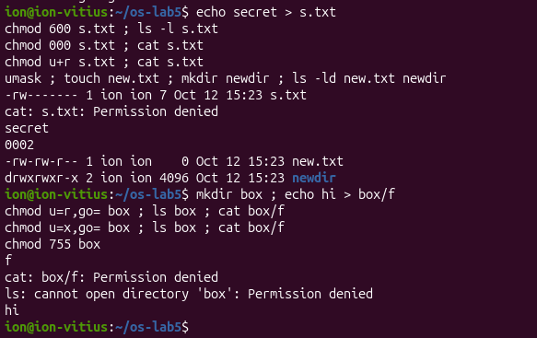
Figura 3.7 – Experimentele cu permisiuni pe fișiere și pe directorul box
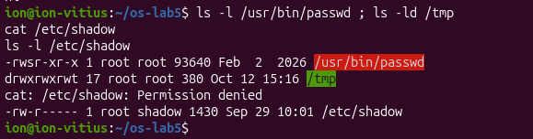
Figura 3.8 – Biții speciali și accesul la /etc/shadow
Valorile 600, 644, 755 și 700, scrise ca șiruri rwx și însoțite de câte o utilizare reală, sunt date în tabelul 3.4.
Tabelul 3.4 – Permisiuni uzuale în notație octală și simbolică
Octal | Șir rwx | Utilizare tipică
600 | rw------- | fișiere private ale utilizatorului, de exemplu o cheie SSH privată
644 | rw-r--r-- | fișiere obișnuite, lizibile de toți, de exemplu /etc/passwd
755 | rwxr-xr-x | programe executabile și directoare publice, de exemplu /usr/bin
700 | rwx------ | directoare private, de exemplu ~/.ssh

Cu chmod 000, comanda cat s.txt a eșuat cu „Permission denied”, deși utilizatorul este proprietarul. Nucleul verifică biții setului care se aplică procesului (aici cel al proprietarului, ---), iar deținerea fișierului nu acordă singură dreptul de citire. Proprietarul poate însă modifica permisiunile, de aceea chmod u+r s.txt a restabilit accesul.
Masca umask a sistemului este 0002. Aplicând formula (2.1), permisiunile fișierelor și directoarelor noi sunt cele din tabelul 3.5, ceea ce coincide cu rezultatul comenzii ls -ld.
Tabelul 3.5 – Efectul mășii umask 0002 asupra obiectelor noi
Obiect | Baza | Rezultat | Șir rwx
new.txt | 666 | 664 | rw-rw-r--
newdir | 777 | 775 | rwxrwxr-x

În experimentul cu directorul box, rezultatele sunt cele din tabelul 3.6. Cu doar permisiunea r, ls box a afișat numele f, dar cat box/f a eșuat, deoarece accesul la conținut cere traversarea directorului (x). Cu doar permisiunea x, ls box a eșuat, însă cat box/f a reușit (hi), pentru că numele fișierului era cunoscut. Deci r permite listarea numelor dintr-un director, iar x permite traversarea lui.
Tabelul 3.6 – Rezultatul experimentului cu directorul box
Permisiuni pe box | ls box | cat box/f
u=r (doar citire) | reușit (f) | Permission denied
u=x (doar execuție) | Permission denied | reușit (hi)

Fișierul /usr/bin/passwd are permisiunile rwsr-xr-x: litera s în locul lui x la proprietar semnifică bitul setuid, deci programul rulează cu drepturile lui root. Este necesar deoarece passwd trebuie să scrie în /etc/shadow, fișier cu permisiunile rw-r-----, deținut de root. Directorul /tmp are permisiunile rwxrwxrwt; litera t este bitul sticky: oricine poate crea fișiere în /tmp, dar fiecare poate șterge numai fișierele proprii. Comanda cat /etc/shadow a eșuat cu „Permission denied”, deoarece utilizatorul ion face parte din categoria „ceilalți”, care nu are niciun drept asupra fișierului.

3.4 Exercițiul 4 – discuri și nucleul ca fișiere
Obiectiv. Identificarea discurilor, a partițiilor și a sistemului de fișiere rădăcină, precum și citirea informațiilor despre procesor, memorie și procese din /proc.
Comenzi utilizate.
lsblk
df -h
mount | grep " / "
grep -c processor /proc/cpuinfo
head -3 /proc/meminfo
head -5 /proc/self/status
ls -l /proc/self/fd
Descriere. Rezultatele sunt prezentate în figurile 3.9 și 3.10.
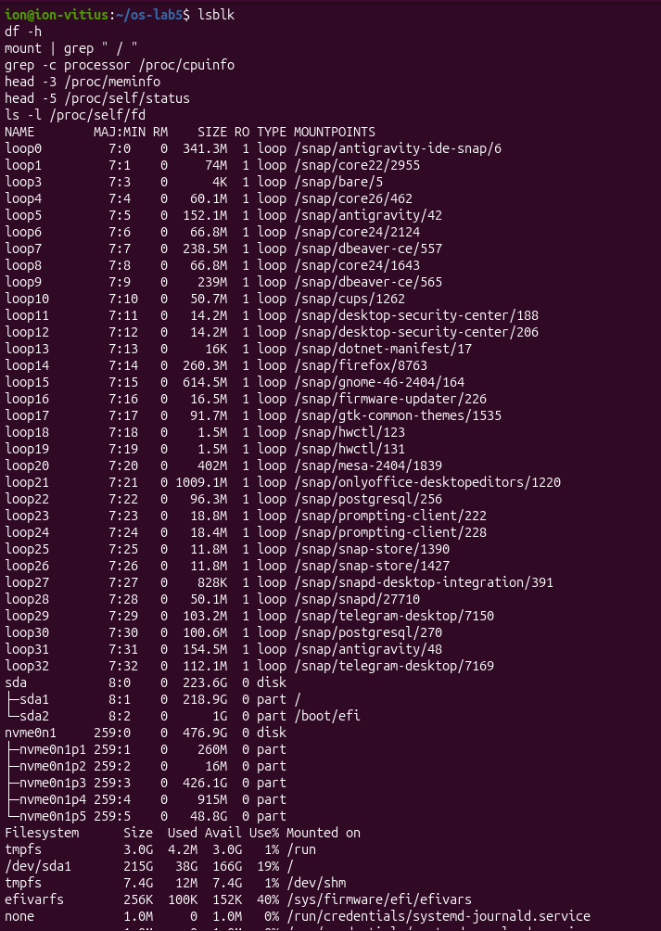
Figura 3.9 – Rezultatul comenzii lsblk (începutul listei) și al df -h
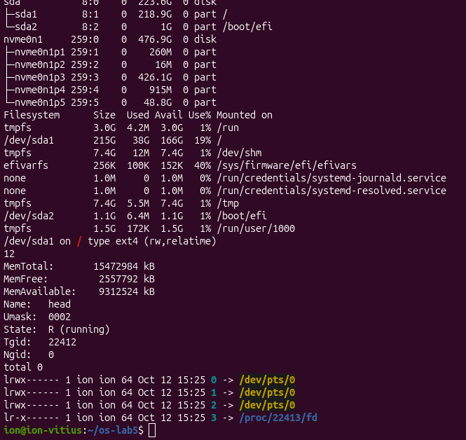
Figura 3.10 – Rezultatele df -h, mount, /proc/cpuinfo, /proc/meminfo, /proc/self/status și /proc/self/fd
Structura discurilor, conform comenzii lsblk, este prezentată în tabelul 3.7. Intrările loop* sunt dispozitive loop montate numai pentru citire (RO = 1), utilizate de pachetele snap.
Tabelul 3.7 – Discurile și partițiile sistemului
Dispozitiv | Dimensiune | Punct de montare | Observație
sda | 223,6G | – | disc
sda1 | 218,9G | / | partiție, ext4
sda2 | 1G | /boot/efi | partiție EFI
nvme0n1 | 476,9G | – | disc, 5 partiții
nvme0n1p1 – p5 | 260M, 16M, 426,1G, 915M, 48,8G | nemontate | –

Sistemul de fișiere rădăcină se află pe partiția /dev/sda1, de tip ext4 (mount a afișat /dev/sda1 on / type ext4 (rw,relatime)). Pe / sunt utilizați 38G din 215G, adică 19%, iar 166G sunt liberi. Diferența dintre 218,9G (lsblk) și 215G (df) provine din metadatele sistemului de fișiere ext4, care nu constituie spațiu utilizabil. Discul nvme0n1 are cinci partiții nemontate; structura lor (260M, 16M, 426G, 915M) este caracteristică unei instalări Windows, însă acest lucru nu a fost verificat.
Din /proc/cpuinfo rezultă 12 procesoare logice. Din /proc/meminfo, câmpul MemTotal are valoarea 15472984 kB; conversia în GiB este dată de formula (3.2).
M = 15472984 kB / 1024² ≈ 14,76 GiB (3.2)
unde M este memoria totală exprimată în GiB, iar 1024² este factorul de conversie din kB (KiB) în GiB.
În /proc/self/status, câmpul Name are valoarea head. Intrarea /proc/self indică procesul care citește fișierul, iar acesta este programul head, nu interpretorul de comenzi. Același lucru se observă în /proc/self/fd: descriptorii 0, 1 și 2 indică terminalul /dev/pts/0, iar descriptorul 3 indică directorul /proc citit de ls însuși.

3.5 Exercițiul suplimentar – numere magice și programe setuid
Obiectiv. Identificarea octeților care determină tipul real al unui fișier și căutarea programelor setuid din sistem.
Comenzi utilizate.
gzip -c /etc/passwd > notes.txt ; file notes.txt ; xxd notes.txt | head -1
find / -xdev -perm -4000 -type f 2>/dev/null
Descriere. Rezultatele sunt prezentate în figurile 3.11 și 3.12.
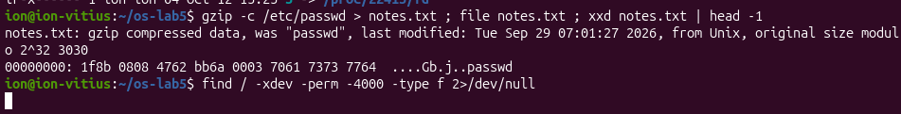
Figura 3.11 – Numărul magic al unui fișier comprimat cu gzip
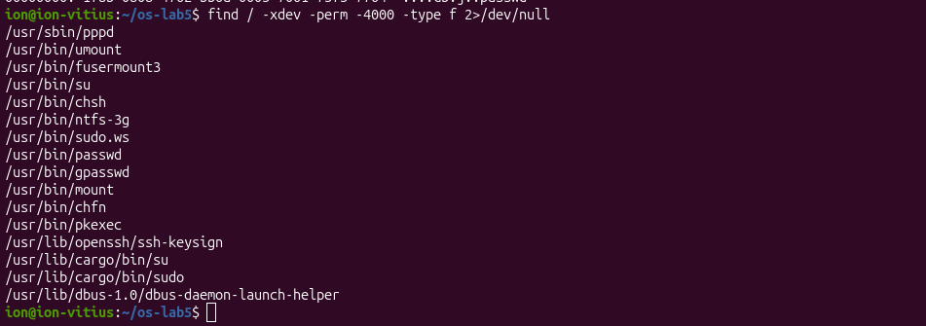
Figura 3.12 – Programele setuid găsite în sistem
Prin comanda file, fișierul notes.txt a fost recunoscut ca „gzip compressed data”, deși are extensia .txt. Primii doi octeți ai fișierului, 1f 8b, reprezintă numărul magic gzip pe baza căruia file stabilește tipul real; octetul următor, 08, indică metoda de compresie deflate.
Căutarea a găsit 16 programe setuid, prezentate în tabelul 3.8. Pe lângă cele clasice (passwd, su, sudo, mount, umount), lista conține și alte programe, ceea ce arată că un laptop uzual are o suprafață de atac mai mare decât cea din exemplul de la curs.
Tabelul 3.8 – Programele setuid găsite în sistem și rolul lor
Program | Rol
passwd, chsh, chfn, gpasswd | modifică fișierele de conturi și grupuri ale lui root
su, sudo.ws, /usr/lib/cargo/bin/su, /usr/lib/cargo/bin/sudo | rulează comenzi cu alt utilizator
mount, umount, fusermount3, ntfs-3g | montează sisteme de fișiere (inclusiv FUSE și NTFS) fără root
pkexec | rulează comenzi ca alt utilizator prin polkit
pppd | configurează interfețe de rețea PPP
ssh-keysign | citește cheia gazdei pentru autentificarea SSH bazată pe gazdă
dbus-daemon-launch-helper | pornește servicii D-Bus ca alt utilizator

Orice program setuid de tip root reprezintă o țintă pentru atacuri, deoarece o eroare în el poate oferi drepturi de root; un exemplu real este vulnerabilitatea din pkexec (CVE-2021-4034). De aceea lista programelor setuid trebuie păstrată cât mai scurtă.

CONCLUZII
În lucrarea practică au fost verificate pe un sistem Linux real noțiunile de bază ale sistemului de fișiere. Concluziile principale sunt următoarele:
- numele unui fișier este o intrare în director, iar metadatele se află în inode, de aceea un fișier cu două nume rămâne accesibil după ștergerea unuia dintre ele;
- legătura simbolică este un fișier separat care conține o cale, deci poate deveni atârnată, spre deosebire de legătura hard;
- dimensiunea afișată de ls -l nu coincide cu spațiul ocupat, din cauza alocării în blocuri de 4096 octeți și a fișierelor sparse;
- accesul la un fișier depinde de setul de permisiuni care se aplică procesului, nu de simpla deținere a fișierului, iar pentru directoare r permite listarea, iar x traversarea;
- biții setuid și sticky extind sau restrâng drepturile standard, iar programele setuid trebuie limitate, deoarece fiecare constituie o posibilă țintă de atac;
- nucleul își expune starea prin fișiere din /proc, iar /proc/self face referire la procesul care citește.
Sursele utilizate sunt indicate în secțiunea „Bibliografie”.

BIBLIOGRAFIE
[1] Linux man-pages project. hier(7) – Description of the filesystem hierarchy. https://man7.org/linux/man-pages/man7/hier.7.html
[2] Linux man-pages project. inode(7) – File inode information. https://man7.org/linux/man-pages/man7/inode.7.html
[3] Linux man-pages project. symlink(7) – Symbolic link handling. https://man7.org/linux/man-pages/man7/symlink.7.html
[4] Linux man-pages project. chmod(2) – Change permissions of a file. https://man7.org/linux/man-pages/man2/chmod.2.html
[5] Linux man-pages project. credentials(7) – Process identifiers. https://man7.org/linux/man-pages/man7/credentials.7.html
[6] Linux man-pages project. proc(5) – Process information pseudo-filesystem. https://man7.org/linux/man-pages/man5/proc.5.html

